2 bachiller |  | T I C S | ARDUINO
 | PROYECTOS ARDUINO Y S4A |  |  | PROYECTO nº
 |  |  |  | 1
Componentes:

Título: Partes de Arduino 1

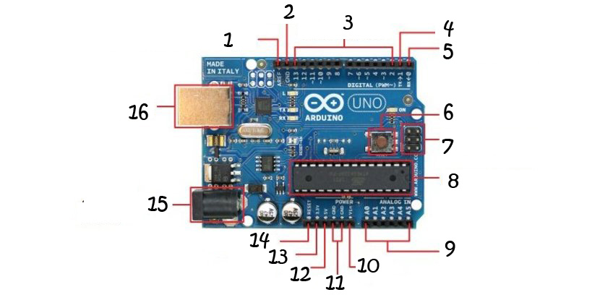

Parte nº | NOMBRE | UTILIDAD
1 | PIN DE REFERENCIA ANÁLOGICO | Permite utilizar un voltaje de referencia externo.
2 | GND | Es la toma de tierra.
3 | PINES DIGITALES | Contactos metálicos de un conector.
4 | SALIDA SERIAL TX | Transmisión de datos.
5 | ENTRADA SERIAL RX | Recepción de datos.
6 | BOTÓN RESET | Reiniciar el arduino a los valores iniciales.
7 | POGRAMADOR SERIE | Configura circuitos programables.
8 | MCROCONTROLADOR | Ejecuta las órdenes grabadas en su memoria.
9 | PINES ANALÓGICOS | Crean salidas de audio.
10 | VIN | Se puede suministrar tensión a la placa con una fuente externa.
11 | GND | Es la toma de tierra, o nivel 0 V de referencia.
12 | 5V | Entradas o salidas que superan los 5V.
13 | 3V3 | Regula el voltaje.
14 | PIN RESET | Con él se puede reiniciar la placa.
15 | FUENTE DE ALIMENTACIÓN EXTERNA | Conectar la fuente de alimentación.
16 | USB | Permite conectar la placa al ordenador.

